В гостях у сказки.

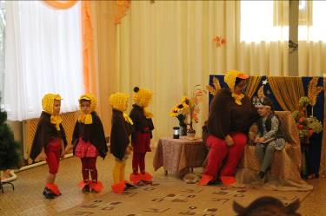

На целую неделю детский сад «Юбилейный» превратился в ЦАРСТВО ВОЛШЕБНОЙ СКАЗКИ. В преддверии дня рождения детского сада в учреждении прошел творческий конкурс на лучшее театрализованное представление «В гостях у сказки». Шесть творческих коллективов воспитателей, детей и родителей приготовили в подарок своему детскому саду, воспитанникам и сотрудникам сказочные представления. Яркие афиши оповещали всех о времени проведения и названии спектаклей.
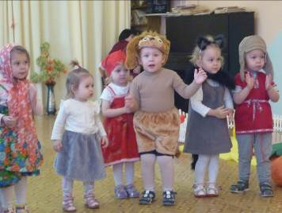
В первый день зрителей в зал пригласили малыши. Началось представление «Лесной теремок» по мотивам русской народной сказки. Дети второй младшей группы в ярких костюмах изображали повадки лесных зверят, вселяющихся в общий для них дом. Помогала им рассказчица воспитатель Ю.А.Маркова. Воспитанники первой младшей группы «Ладушки» вместе со своей сказочницей воспитателем И.А. Генераловой рассказали и показали сказку «Репка». Декорации к сказке, костюмы героев и их старание никого из зрителей не оставили равнодушными. Артисты заслужили громкие аплодисменты.
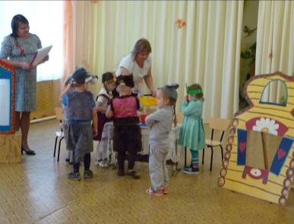

Во второй день зрители увидели незабываемое представление «Сказки о глупом мышонке» по мотивам одноименной сказки С.Я.Маршака. В представлении участвовали все дети средней группы «Теремок», воспитатель Н.В.Осипенкова и родители. Каждому досталась роль. Все герои пытались по очереди усыпить непослушного мышонка, который понял в конце, как важно слушать свою маму. Для юных зрителей преставление прошло на одном дыхании. Декорации, музыкальной сопровождение, костюмы и сюжет сказки держали внимание зрителей. Спектакль окончился бурными аплодисментами.
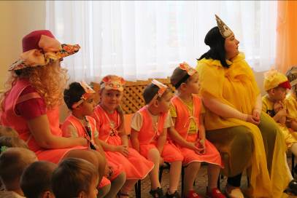

На третий день зрителей пригласили воспитанники старшей разновозрастной группы «Ленок». На сцене разыгралось представление «В гости к Солнышку». Герои сказки, благодаря упорству и дружбе, нашли Солнышко и вернули его на небо. Воспитатель Н.М.Пименова и музыкальные руководители Г.Л.Боброва и Н.А. Виноградова поддержали артистов на их пути. Заслуженны были и овации в завершении спектакля.
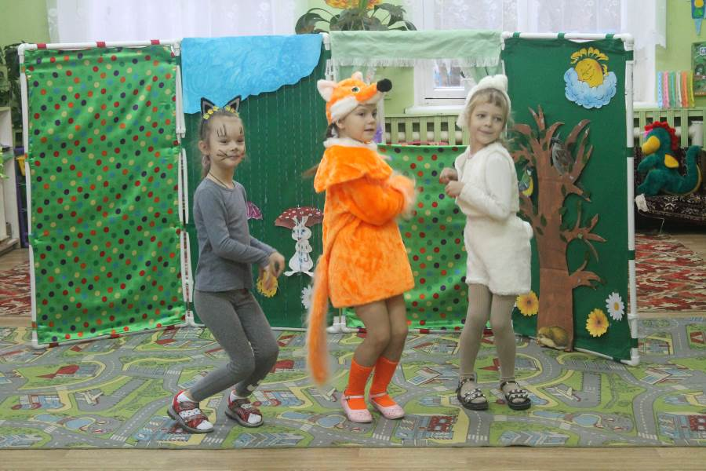

А артисты из старшей группы «Солнышко» показали удивительную и всеми любимую сказку «Дюймовочка» Г.Х. Андерсена. Режиссер спектакля – воспитатель О.В. Сенькина и звукооператор – воспитатель А.И. Дементьева лишь жестами и взглядом помогали своим воспитанникам. Настоящие артисты сыграли свои роли блестяще! Прекрасны были декорации и костюмы, сшитые родителями. Музыка дарила ощущение сказочности происходящего.
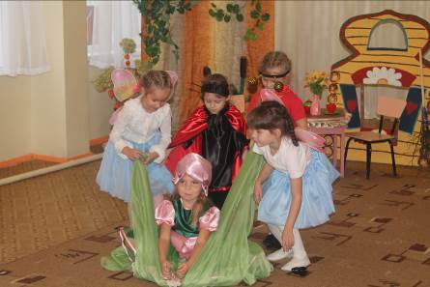

И в последний день зрителей ждало театрализованное представление «Гуси-лебеди» в исполнении воспитанников подготовительной группы «Веселая семейка» и воспитателей К.Н.Гавриловой и Н.В.Петровой. Русская народная сказка, костюмы, декорации, музыкальное сопровождение, песня, танцы придали неповторимый народный колорит представлению. Это было замечательное завершение сказочной недели.
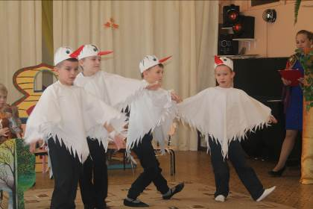

Все участники конкурса стали победителями в одной из номинаций: «Лучшая постановка», «Лучшая театральная афиша», «Лучший художественный дизайн», «Лучший юный артист/актриса». Вне зависимости от места, в итоге выиграли все! Дети почувствовали себя в роли артистов, прожили с родителями драгоценные минуты общения при чтении любимых сказок, разучивании роли, подготовке костюмов; учились жить и творить в коллективе сверстников. Родители соей помощью в создании костюмов, декораций, своим участием в спектаклях обогатили жизнь своих детей. Воспитатели примерили на себе роли режиссера, звукооператора, сценариста; испытали гордость за своих воспитанников, творчески себя проявивших во время представлений; сплотили совместной деятельностью коллектив детей, педагогов и родителей; подарили детям незабываемые минуты жизни в детском саду.
Все взрослые и дети получили прекрасный подарок на день рождения «Юбилейного»!
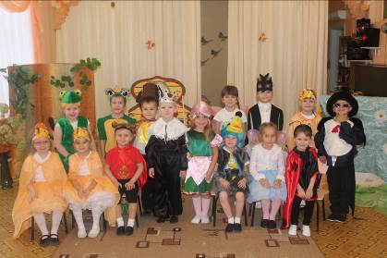

Старший воспитатель МДОУ «Детский сад «Юбилейный» г. Лихославль
Виктория Борисова.

